一、综合解决事件
- 圣三角占卜法
- 要素占卜法
- 二择一占卜法
- 萨蒂诺之星
- 六芒星
- 酒杯占卜法
- 星形牌型
- 马蹄铁占卜法
- 三选一牌型
- 镜象展开法
- 抉择法
- 珍珠项链占卜法
- 工作的占卜法
- 所罗门之星展开法
- 时间占卜法
- 克尔特十字
- 法老王之门占卜法
- 狮身人面像的占卜法
- 七芒星占卜法
- 女王的星座
- 处理麻烦

二、情谊

- 三角型牌阵
- 钻石展开法
- 爱情金字塔
- 吉普賽十字法
- 大十子占卜法
- 寻找对象的占卜
- 爱情之树
- 友谊的占卜
- 爱的萌芽
- 婚姻占卜法
- 爱之星占卜法
- V字型马蹄铁
- 灿烂的心
- 七张牌的预言占卜法
- 恋人之树
- 维纳斯的爱
- 真心的占卜法
- 亚斯塔蒂的愛情阵
- 灵感对应局

三、自我探索

- 自我探索的占卜
- 未来发展的占卜
- 卡尔米克展开法
- 七行星展开法
- 愿望展开法
- 生命之树
- 女巫之园
- 出生宫位的占卜法
- 前世今生
- 波希米亚
- 自我探索自己的每一面
- 心灵指引法
- 统治女神占卜法

四、运势

- Ｘ字牌型
- 幸运之神占卜法
- 全年占卜法
- 一周运势
- 良辰吉日占卜法﹝二周运势法﹞
- 漩渦占卜法
- 迷宮的尽头
- 康乐之路

圣三角占卜法[22张]
这是一种很简单的牌型，适用于了解一件事实的过程。
洗牌后从上数，第七张放在1位，第十四张放在2位，第二十一张放在3位。
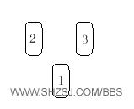
1→代表过去的状况
2→代表现在的情况
3→代表问题未来的结果。
※觉得三张牌对问题描述的不够清楚，那就加牌吧，解牌的时候就综合两张牌来解。

要素占卜法[22张]
切好牌，第四张放在 1 位，第八张放在 2 位，第十二张放在 3 位，第十六张放在 4 位。
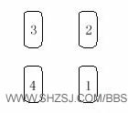
1：火，行动和想法的暗示，提供行动上的建议。
2：水，情绪和感情，你面对感情的态度。
3：风，言语和沟通，语言上应采用的策略。
4：土，物质和金钱，怎样处理物质方面的问题。

二择一占卜法[22张]
切牌后，从上数，第六张放在1位，之后的第六、七张放在2、3位，之后的第六、七张放在4.5位。
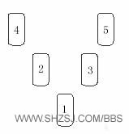
1→问题的现况，也就是代表你的情况。
2→选择甲的近况
3→选择乙的近况
4→选择甲的未来发展
5→选择乙的未来发展
※用这个牌阵时，你必须要明确哪两张牌代表哪个问题。
※要是有三个时，就加两张牌，代表丙的状况，变成了三择一占卜法。

萨蒂诺之星
它也许不会直接告知事情的结果，但是会对事情发展的方向作出准确的推算，这是一个相当值得信赖的借鉴方式。
洗牌切牌完成后，随意抽取六张牌，依次放在1、2、3、4、5、6位置上。
5
4 1 6
3 2
1、代表你的感觉
2、代表你对问题产生的迷惑之处
3、代表你可能未曾察觉的隐藏在表象之下的一些因素
4、代表你过去和当前问题所发生的一些关联
5、代表对你的指示、哪些是值得深思熟虑并且着重考虑的
6、代表对可能结果的预示

六芒星[22张]
适合：某件事想要有个清楚的结论。
切牌后，从牌的上面开始数，第七、八、九张放在 1、2、3 位。然后再往下数，第七、八、九、十张（即第16、17、18、19张）放在 4、5、6 、7 位。
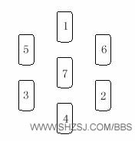
1：过去，问题的起因。
2：现在，目前问题的现况。
3：未来，今后事情的变化。
4：解决的方法。
5：周围的影响，说明与这个事情有关的人或事的状况。
6：愿望，求问者心中希望事情发展的趋向。
7：结局，事情最后回变成什么局面。
※解牌时不要一张一张的看。要注意牌之间的联系。看位 1 时，不如也看看位 6 ，可以知道当初做了什么错误的决定.

酒杯占卜法[22张]
适合：解决事件
从切好的牌中，第七张放在 1 位，之后的四、五张（也就是第11、12张）放在 2.3 位，之后的第四、五、六张（即第16.17.18张）放在 4.5.6 位，之后的第四张（即22张）放在 7 位。
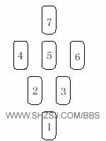
1：现况
2、3：问题的关键，暗示解决事情方法
4：过去
5：现在
6：未来，不久的将来，事情会有什么改变
7：最后的结果

星形牌型
适用于：
『２２张』、『５６张』、『７８张 塔罗牌』
取牌方式：
随意抽七张牌，依序放在１、２、３、４、５、６、７。
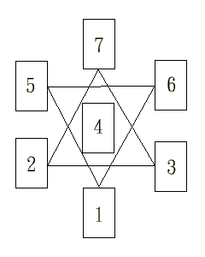
如何解释：
１‧现在的情況。
２‧对工作影响。
３‧对情緒影响。
４‧事情的发展。
５‧个人的期望。
６‧面对的问题。
７‧最后的结果。

马蹄铁占卜法
适用于：
『２２张』、『５６张』、『７８张塔罗牌』
取牌方式：
随意抽八张牌，依序放在１、２、３、４、５、６、７、８。
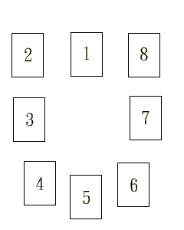 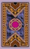
如何解释：
１‧自己的心态。
２‧过去的状况。
３‧现在的状况。
４‧未来的状况。
５‧最佳的选择。
６‧环境的影响。
７‧遭遇的问题。
８‧最后的结果。

三选一牌型
适用于：
『２２张』、『５６张』、『７８张 塔罗牌』
取牌方式：
随意抽七张牌，依序放在１、２、３、４、５、６、７。
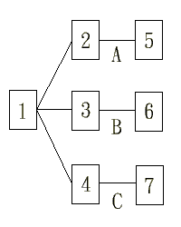
如何解释：
１‧代表求问者本身，象徵目前求问者的状况、问题的现况。
２‧选择『Ａ』的现况﹝近未來﹞。
３‧选择『Ｂ』的现况﹝近未來﹞。
４‧选择『Ｃ』的现况﹝近未來﹞。
５‧当求问者选择了『Ａ』以后，未來的发展。
６‧当求问者选择了『Ｂ』以后，未來的发展。
７‧当求问者选择了『Ｃ』以后，未來的发展。

镜象展开法[22张]
适合：了解某种行为的后果。
切好牌后，询问者选出一张牌，由左向右翻开放在0位。再抽出9张牌放在1~9位。
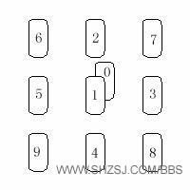
0：问题解决的关键。
1：本人目前的状况。
2：精神状况或思考的特征。
3：情感反面的状况。
4：可能出现的意外事件。
5：不久的未来。
6：其他人的想法和举动。
7：为考虑到的层面。
8：应采取的行动后果。
9：结局。

抉择法
适用于：
『２２张』、『５６张』、『７８张 塔罗牌』
取牌方式：
随意抽九张牌，依序放在１、２、３、４、５、６、７、８、９。
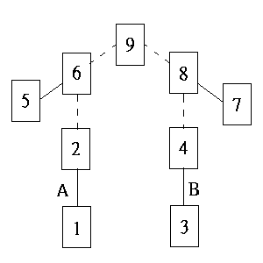
如何解释：
１与２‧ Ａ的进展
３与４‧ Ｂ的进展
５与６‧ Ａ的阻碍
７与８‧ Ｂ的阻碍
９‧ 最后结果

珍珠项链占卜法[22张]
适合—解决生活中的问题
抽出八张牌，依序放好
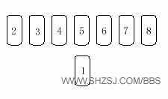
1→当事人关心的焦点
2→当事人内心的动机
3→要解决的问题所在
4→盲点的指引
5→应该采取的方法
6→处理的最佳方法
7→长期发展的相关指引
8→结果

工作的占卜法
适用于：
『２２张 大秘仪』、『５６张 小秘仪』、『７８张 塔罗牌』
取牌方式：
随意抽出十三张牌，依序放在１、２、３、４、５、６、７、８、９、１０、１１、１２、１３。
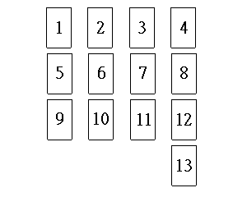
如何解释：
１‧ 个人力量 你的工作情况和对同事影响。
２‧ 价值 驱使你做这工作的价值观。
３‧ 互动 你和周遭人事物的互动。
４‧ 决定基础 你的潜意识对你工作的影响。
５‧ 创造力 你和工作相关的创造力。
６‧ 工作环境 你的工作环境。
７‧ 同事 你的同事是什么样的人。
８‧ 转折点 工作开始及结束时的改变。
９‧ 旅行 工作途中会遇到的事。
１０‧ 完成 你的成功和酬劳所在。
１１‧ 幸运 如何在工作中碰上幸运的事。
１２‧ 秘密 你工作的隐私。
１３‧ 总结 工作大致情况。

所罗门之星占卜法

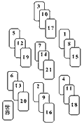
▼适用范围
求问----爱情、友谊、学业、事业
如果你已经学会了前面所有的牌型，那么恭喜你！你已经准备学习大塔罗里最复杂的方法----"所罗门之星展开法"。这种方法解读上未必很难，但它会用掉全部的大阿尔坎那二十二张主牌，而且步骤有些繁琐，因此相当耗时，要有耐心且小心地推测喔！
这种方法最适合没有特定问题的推测。比方说现在没对象，纯粹想知道最近爱情的运势如何，或者了解最近工作运势的状况……等等，所罗门之星会有比较详细的解释。
▼摆法
1、先按一般洗牌、切牌的程序进行后，得到一叠牌面朝下的牌。将整叠眚翻过来，让牌面朝上。
2、接下来则是要找出"世界"这张牌。如果牌面上的第一张不是世界，就把它翻过来，牌面向下放在右手边。一张一张地找，直至世界出现为止。请注意：检查过的牌仍然要按顺序牌面朝下，叠成一叠。
3、找到世界之后，把世界也牌面朝下，放在检查过的牌叠上。接着，把紧跟在世界之后的七张牌，依照图示按顺序放在(1)到(7)的位置。这种排法不牌，所以直接将牌面朝上。
也许你会出现跟在世界之后的牌不够七张的情形，这时候就要把刚刚检查过的牌叠翻过来，让牌面朝上，然后从最上面的第一张开始拿起，补足七张。
4、前七张都就定位以后，从第八张开始，把八到十四张叠在刚刚那七张牌的右下角(如图所示)。和刚刚一样，如果你手中已经没有牌了，就要把检查过的牌叠拿起来，牌面朝上，从第一张开始补足。当然了，如果你刚刚已经拿起牌叠在补的话，现在就继续补下去。
5、通常到了第十四张以后，你应该都已经拿起牌叠在补了。所以第三轮的十五到二十一张牌，就继续补下去，叠在刚刚第二轮牌的右下角。
6、等到全部的牌都放上去了，你应该会看到的是一共有三层的星形图案，全部都已经是牌面朝上的状况。你的手中应该只剩下一张牌"世界"，这张牌就代表求问者本人。把这张牌放到求问者面前，正面朝向她/他(若你是为自己推测，便将牌的正面明自己)
▼牌位含意
所罗门之星一共有七个位置。每个位置有三张牌。每个位置的意义是：
(1)代表问题目前的实际状况。
(2)是即将发生的事件。
(3)代表求问者对问题的期望、欲念。
(4)则是这个问题的运势如何。
(5)代表可能出现的意外。
(6)代表求问者没有注意到的敌人。
(7)代表个人内心深处对问题的真正动机。
解读牌型时，每个位置的意义，必须综合该位置上三张牌的含意解释。

时间占卜法
适用于：
『２２张』＋『５６张』以小牌为主的占卜法。
取牌方式：
一‧ 先从大牌中抽出一张牌，以正位方式放置于牌阵上方。此牌象征求卜者的本身。
二‧ 随意抽出九张牌，依序放在１、２、３、４、５、６、７、８、９。﹝或洗切三次，每次抽出三张牌依序放置。﹞
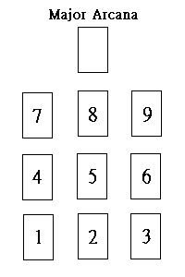
如何解释：
１‧２‧３：代表过去的情况。
４‧５‧６：代表现在的情况。
７‧８‧９：代表未來的情况。
以上九张牌比需配合抽出的大牌，作联合解释

克尔特十字[78张]
第七张牌放在1位，之后的牌逆时针放于2位（千万不要搞错了），依序每第七张牌放在3.4.5.6.7.8.9.10位。没有用到的牌放在一边，不要翻开。
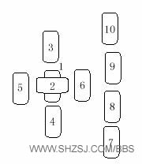
1→问题的现况
2→碰到的障碍或援助
3→你的理想状况
4→你的本意
5→问题的过去状况
6→问题的未来状况
7→你的现况
8→周围环境对问题的影响
9→你对问题的愿望
10→问题的最后结果

法老王之门占卜法
适用于：
『２２张』、『５６张』、『７８张 塔罗牌』
取牌方式：
随意抽出十一张牌，依序放在１、２、３、４、５、６、７、８、９、１０、１１。
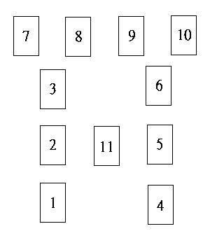
如何解释：
１‧希望达成的事。
２‧阻碍。
３‧潜意识的压抑﹝压抑自己的事情、原因﹞。
４‧已经达成的事﹝过去到现在的成就﹞。
５‧助力﹝协助你的﹞。
６‧如何得到协助﹝或如何协助你﹞。
７‧如何表达自己的想法﹝让他人接受﹞。
８‧有谁会在自己的想法中受惠﹝受惠者﹞。
９‧如何执行想法。
１０‧下一步﹝和９一起解、意为该采取的行动﹞。
１１‧关键与结论。

狮身人面像的占卜法[56张]
适用于预测未来发生的事。
取一张位关键牌（图中红色的牌）
然后依序由1~22放牌。2.4.6.8不要翻开。
女巫之园
适合占卜某人一段时间内的生活情况
洗牌，切牌，然后抽出13张牌：一个女巫会的女巫人数（小型仪式团体）。
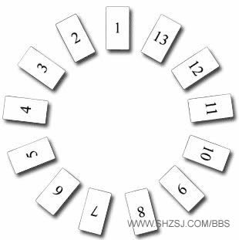
1：你是谁，身体和情感上的情况
2：财政，零花钱，收入和支出
3：学习，学校，弟兄，同事，电单车，汽车
4：家和家庭
5：庆祝，娱乐，爱情上的收获，音乐，艺术
6：工作，日常的环境，职责和义务
7：你的男朋友，白马王子
8：梦和性
9：旅行，课程，大学，文学
10：成功实现的愿望，祖父母
11：朋友，电脑，社会和政治上的承诺
12：才干，考验
13：意想不到的，惊人之事

七芒星占卜法
适用于：
『７８张 塔罗牌』
取牌方式：
随意抽出二十一张牌，依序放在
１、２、３、４、５、６、７、﹝内侧环﹞
８、９、１０、１１、１２、１３、１４、﹝中间环﹞
１５、１６、１７、１８、１９、２０、２１。﹝外侧环﹞
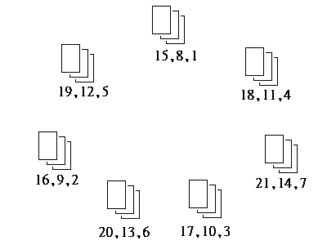
如何解释：
解释牌时，偏重大秘仪的解释，小秘仪只是辅助。但小秘仪的Ａｃｅ和大秘仪有相同份量﹝同样重要﹞。
１＆８＆１５：问题的障碍。
２＆９＆１６：问题目前实际状况。
３＆１０＆１７：问题最后的结果。
４＆１１＆１８：可能突发的事件。
５＆１２＆１９：询问者的愿望。
６＆１３＆２０：内心的感情与心态。
７＆１４＆２１：不久的将来。

女王的星座
适用于：
『５６张 小秘仪』﹝清水玲子塔罗牌书中指出只用『５６张 小秘仪』﹞
取牌方式：
此游戏用来占卜三角关系、情敌、课业、运动等，与战胜强敌有关的疑问。
先取出代表自己的圣杯女王，放在右上边。再拿出代表敌人的宝剑女王，放在左上边。
接下来将剩下的牌朝下洗好，然后依上图顺序，直接掀开排出１到１８。然后再直接掀开排出１９到３６。
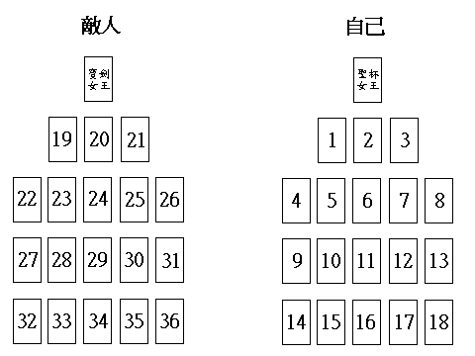
游戏方式：
把自己那方相同点数的牌朝下，对方的也是相同点数的牌朝下。﹝如有两张或三张４，则将相同点数的牌翻向下﹞﹝如有两张国王等人物牌也是一样﹞
最后统计两者朝上的牌差几张。朝上的数目多，代表占优势的一方。出现女王的一方，代表有强力伙伴出现。如果相差不大，会发生大逆转。﹝如出现单张的令牌女王﹞
差一两张代表实力接近，随时有逆转的可能。差三到五张代表实力有差距，难以拉近距离。差六张以上，胜负已定。

处理麻烦
适用于：
『５６张』
取牌方式：
此游戏用来占卜何时发生什么种类的麻烦。
将小牌朝下洗好，然后依上图顺序，直接掀开排出１到２４。
１‧２‧代表一月的情形。
３‧４‧代表二月的情形。
５‧６‧代表三月的情形。
７‧８‧代表四月的情形。
９‧１０‧代表五月的情形。
１１‧１２‧代表六月的情形。
１３‧１４‧代表七月的情形。
１５‧１６‧代表八月的情形。
１７‧１８‧代表九月的情形。
１９‧２０‧代表十月的情形。
２１‧２２‧代表十一月的情形。
２３‧２４‧代表十二月的情形。
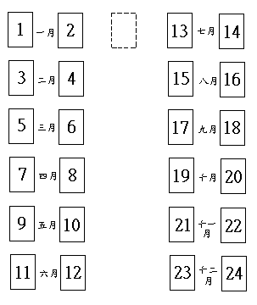
游戏方式：
检视牌阵，遇到宝剑则在两张牌右边加一张牌﹝虚线的地方﹞。
如果一个月出现两张宝剑﹝如一月份出现两张宝剑牌﹞，只加一张牌，不必再加第二张。
若占卜的时间为四月份，则牌阵中的一到三月指明年的一到三月。
出现两张宝剑牌后补牌又出现宝剑牌，则为重大麻烦。
各月份出现
宝剑Ａｃｅ，
宝剑Ｐａｇｅ﹝侍从﹞，宝剑Ｋｎｉｇｈｔ﹝骑士﹞，
宝剑Ｑｕｅｅｎ﹝皇后﹞，宝剑Ｋｉｎｇ﹝国王﹞，危险度较高。
补翻牌的意义：
1‧宝剑 注意自身安全及健康、生病。
２‧圣杯 注意感情生活。
３‧五芒星 注意金钱问题。
４‧权杖 注意人际关系。
原因请依各牌的意义解释。

三角型牌阵[22张]
适用于 恋情
切好牌，有第一张开始依次排好。
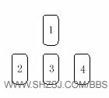
1→你的心情
2→对方的评价
3→影响的因素
4→未来的发展

钻石展开法[22张]
由求问者从洗好的牌中随意抽取4张，放在1.2.3.4位。
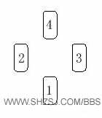
1→过去，代表事情发生的原因与情况
2，3→现在，事情目前的状态，还可能暗示你解决问题的方法，解释时两张牌结合起来看
4→未来，事情以后的发展，我们问的问题能否解决都会在这张牌上看出来。

爱情金字塔[22张]
看名称就知道这适合占卜恋情，两人之间的关系。
随意抽曲四张牌，依序放置。
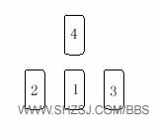
1→自己，代表你对这个关系的想法
2→对方，代表他对这个关系的想法
3→你们的关系，
4→未来的发展。

吉普賽十字法
适用于：２２张 』、『５６张 』、『７８张 塔罗牌』
取牌方式：
１‧从最上面一张拿取。
２‧如上图示，从上面一排的最左边开始放第一张，由左而右，依序放完第一排的五张牌。
３‧第一排的五张牌都放满后，接着放第二、第三排的牌，剩下的牌将它整齐置于一边即可。
４‧依图示中的位置，將１到５這几张牌依序翻开。
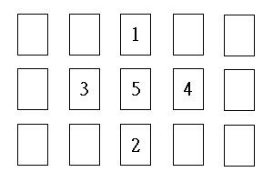
如何解释：
１‧表示对方目前的心情及想法。
２‧表示目前自己的状况。
３‧表示自己与对方的相处方式，采取什么样的态度较好。
４‧表示两人目前的周遭环境状况，也可以看出有无情敌或阻碍的出现。
５‧表示两人关系最后的结果。

大十子占卜法[22张]
随意抽出四张牌，放在对应的位置。
然后找第五张牌：把1~4位的牌数加起来，结果≤22，找出对应的牌。结果＞22，则把个位和十位的数字加起来，找出对应的牌。这就是第五张牌。
如果得到的结果是1~4中的牌，就不需要第五张牌。
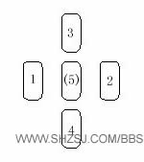
1→你的心，现在你的心境
2→对方的心，对方对你的感觉
3→现况，目前你们之间处于何种情况
4→问题的原因，和阻碍
5→问题的结果
※如果没有第五张，结果就是相加数字相同那张牌，而且正反相同

寻找对象的占卜
适用于：
『２２张 』、『５６张』、『７８张 塔罗牌』
取牌方式：
随意抽五张牌，依序放在１、２、３、４、５。
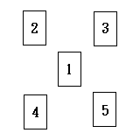
如何解释：
１：代表你现在的心情、处境。
２：代表你希望追求的对象。
３：代表你不喜欢的对象。
４：代表该采取的行动。
５：代表未來的发展、最后的結果

爱情之树
适用于：『２２张』、『５６张』、『７８张 塔罗牌』
取牌方式：
随意抽五张牌，依序放在１、２、３、４、５。
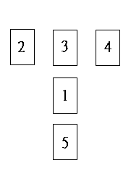
如何解释：
１：代表你。
２：代表过去、因素、感觉、原因。
３：代表现在、如何去处理。
４：代表未來、潜力与可能性。
５：代表潜在影响〔潜意识、环境﹞。

友谊的占卜[22张]
从切好的牌的第一张开始放6张牌在对应位置。
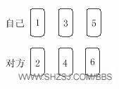
1→你对对方的看法
2→对方对你的看法
3→你认为双方的关系
4→对方认为的关系
5→你期待的关系
6→对方期待的关系

婚姻占卜法[22张]
适合：这个不用偶说了吧，看题目就知道适合爱情。
从切好的牌中，由第一张开始，放7张放在 1~7位。
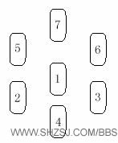
1、你自己的状态
2、过去婚姻的状态
3、现在婚姻的状态
4、婚姻出现的问题
5、你对婚姻的期待
6、对婚姻的恐惧，你自己在婚姻中的失误
7、结果

爱之星占卜法
适用于：
『２２张 』、『５６张 』、『７８张 塔罗牌』
取牌方式：
随意抽六张牌，依序放在１、２、３、４、５、６。
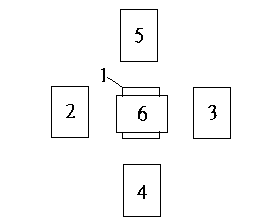
如何解释：
１‧代表你所问的问题目前的状况。
２‧代表女方的心情。
３‧代表男方的心情。
４‧代表你们相处的过去状况。
５‧代表你的期望、愿望。如果是坏牌，代表会出现的阻碍。
６‧最后结果。

V字型马蹄铁[22张]
V字型马蹄铁又称为缘分展开法。适合；预测；恋情未来的发展。
切牌后，取出最上面的第一张到第七张放在1~7的位置。
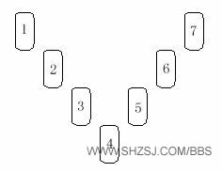
1：过去的恋爱经验。
2：目前与对方的状况。
3：未来与对方的状况。
4：应采取行动的建议。
5：环境的影响或对方的个性、行事的特征。
6：阻碍。
7：最后的结果。

灿烂的心
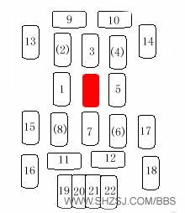
1.3.5.7→现在的状况
9.10→麻烦
11.12→援助
13.14→禁忌
15.16.17.18→你的义务
19.20.21.22→未来

灿烂的心
适用于：
『２２张』、『５６张』、『７８张 塔罗牌』
取牌方式：
随意抽七张牌，依序放在１、２、３、４、５、６、７。
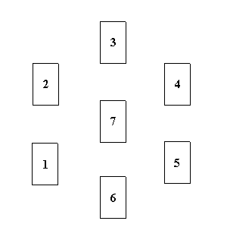
如何解释：
１‧你的现况。
２‧你的周遭环境。
３‧会造成爱情变化的事。
４‧会改变的事物。
５‧你应该知道的事。
６‧你內心的渴望。
７‧最后结果。

七张牌的预言占卜法
适用于：
『２２张』、『５６张』、『７８张 塔罗牌』
取牌方式：
随意抽七张牌，依序放在１、２、３、４、５、６、７。
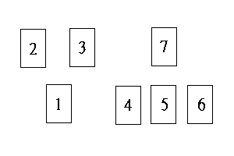
如何解释：
１‧ 现况。
２‧ 自己。
３‧ 对方。
４‧ 原因。
５‧ 注意。
６‧ 方法。
７‧ 结果。

恋人之树
适用于：
『２２张』、『５６张』、『７８张 塔罗牌』
取牌方式：
随意抽七张牌，依序放在１、２、３、４、５、６、７。
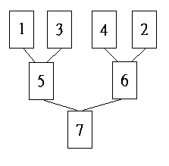
如何解释：
１‧代表询问者对对方的想法与态度。
２‧代表对方对询问者的想法与态度。
３‧代表询问者对于两人关系的看法或认为两人目前的关系。
４‧代表对方对于两人关系的看法或认为两人目前的关系。
５‧询问者必须做的行动或表现的态度﹝需配合１‧３两张牌联合解释﹞
６‧防御突然产生的变化，是由对方的放映而产生的﹝需配合２‧４两张牌联合解释﹞
７‧两人最后可能的结果。

维纳斯的爱[56张]
适合：恋爱的预测。
从切好的牌中任意的选出8张牌，放在 1~8 位
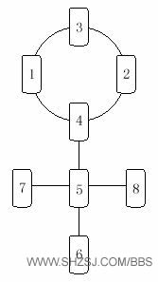
1：询问者的心，询问者对事件的看法和对对方的心态。
2：对方的心，对方是怎么看待这份感情的。
3：对询问者的影响，这份感情会对询问者产生什么影响。
4：对对方的影响。
5：麻烦，在未来会出现什么阻碍。
6：结果

真心的占卜法
适用于：
『２２张 大秘仪』、『５６张 小秘仪』、『７８张 塔罗牌』
取牌方式：
１‧首先将要占算的两人出生年月日﹝生命数﹞相加﹝相加至个位数﹞，得到一个诞生数字。
２‧将牌洗迭成一迭后，再依求出的诞生数字做切牌次数。
３‧最后由上而下数起，从第一张排到第十三张。
例如：甲 １９７４年０１月２０日出生，乙 １９７４年０８月２４日出生，
１＋９＋７＋４＋０＋１＋２＋０＝２４，２＋４＝６；
１＋９＋７＋４＋０＋８＋２＋４＝３５，３＋５＝８；
６＋８＝１４
１＋４＝５
所以，就切五次牌。
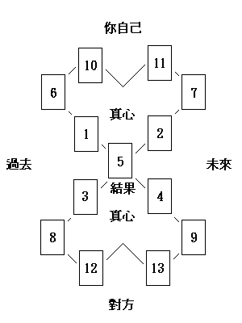
如何解释：
１０：你的过去﹝询问者的过去状况与心情﹞。
１２：对方过去﹝对方的过去的状况与心情﹞。
６：你的现在﹝询问者现在的状态与行动﹞。
８：对方现在﹝对方的现在的状态与行动﹞。
１＆２：你的真心﹝询问者对对方心中真正的想法﹞。
３＆４：对方真心﹝对方对询问者的心中真正想法﹞。
７＆１１：你的未来﹝询问者将会遭遇的事与询问者将来的改变﹞。
９＆１３：对方未来﹝对方将会遭遇的事与对方将来的改变﹞。
５：最后结果﹝两人的最后结果，要综合十二张牌的结果﹞。

亚斯塔蒂的爱情阵

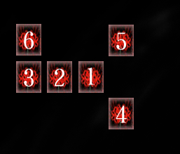

1.过去去
2.現在
3.未来
4.阻碍,或是隐藏的危机,逃避的事情
5.优势
6.援助

灵感对应局
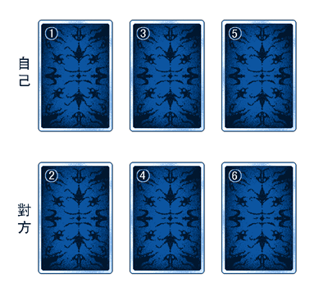
塔罗牌的灵感对应局，主要用于占卜人际关系。
占卜方法：
洗牌后，从上向下数：
第7张牌放在位置①
第8张牌放在位置②
第9张牌放在位置③
第10张牌放在位置④
第11张牌放在位置⑤
第12张牌放在位置⑥
牌所在位置表示的意义：
①你对对方的看法。
②对方对你的看法。
③你认为目前的关系。
④对方认为目前的关系。
⑤你期望将来的发展。
⑥对方期望将来的发展。

自我探索的占卜[22张]
从洗好的牌上依次拿出第1.2.3.4张放在对应位置。
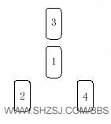
→内心深处，代表你的个性和想法
2→精神生活
3→知识领域
4→感情生活

未来发展的占卜[22张]
适合：自己状况的占卜
从切好的牌上，放第一~六张放在 1~6 位
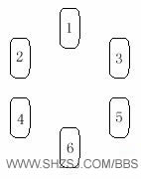
1、现在
2、爱情
3、工作
4、财富
5、成就
6、结果

卡尔米克展开法[22张]
从切好的牌的第七张开始，依序放好。
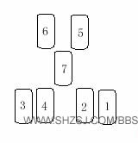
1→宿命
2→自我
3→第一级影响，影响你一辈子的重大事件
4→第二级影响，你这辈子的第二种影响
5→Lnvolution 你来世界的目的
6→Evolution 你可以在这辈子完成的事
7→Karmic 你这辈子可以学到的事

七行星展开法[22张]
适合：个人的状态
从切好的牌中，由询问者抽出7张牌，放在对应的 1~7 位
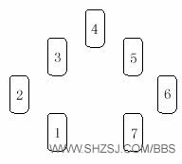
1：月亮，月亮掌管询问者的佳人状况和家庭环境。
2：土星，土星掌管人的智能和精神状况。
3：金星，金星掌管情感。
4：太阳，询问者的人际关系和社交能力。
5：火星，火星代表询问者和其对手的竞争情况或是潜在的意见分裂。
6：木星，物质的收获，或是人缘、精神方面的收获。
7：水星，商业贸易和学业工作的状况。

愿望展开法[22张]
从切好的牌中第七张开始放牌，依序放九张牌。
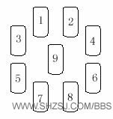
1；你的愿望
2：你现在的处境
3；你应该知道的事
4：你应该做的事
5：不久的将来
6：影响，会改变结果的事件
7：偶然发生的事
8：捷径，最容易成功的事
9：结局

生命之树
生命之树牌阵虽然只有10个牌位，但需要78张牌一起参加推测。它是一个将塔罗、哲学、冥想结合在一想的复合的系统。分析整个生命的情况。它从底部解释到上方，也就是从第10位的牌解释到第1位的牌。
洗牌切牌完成后，随意抽取10张牌，依次放在1到10的位置上。在完成解读之后，把没有用到的牌摆成扇形，从中再选出一张来，放到“Deat”的位置，再对它进行解读，它象征一种隐藏的智慧，一种能帮助你完成最大愿望的智慧。
这是一个长效型的牌阵，一年内不要再重复使用它来推测。
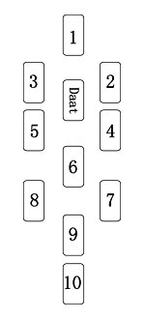
10、王国：结果、家、物质界、肉体、日常生活、实际的情况
9、根基：灵魂的中心、想像力、幻想、习惯、过去的生活、潜意识的根基
8、光辉和荣耀：思想、判断真实与虚伪的知识、口语的表达和沟通、技巧、科学与应用科学。
7、胜利与持续：爱、**、本能、艺术、灵感、感受、美、欢乐。
6、美：个性、自我、特质、健康、对其他人的付出、目标、主要的目的或意图。
5、严厉和力量：力、征服、挑战、冲突、重新调整、障碍、不和谐、挑衅、力量的表现、领导能力。
4、慈悲和恩典：善良、有利的机会、赋予、机智、求助者、援助、力量
3、理解：心灵的意识与理解力、母亲、心灵、阴、接近结束、企划能力。
2、智慧：创造力、外在价值与思想、父亲、意图、阳、智能与知识、本能
1、王冠：高层次的思想、目标与意图的正确判断力、和谐的状态、问题睥根本或起因。

女巫之园
适合占卜某人一段时间内的生活情况
洗牌，切牌，然后抽出13张牌：一个女巫会的女巫人数（小型仪式团体）。从顶部开始，逆时针方向，将所有牌按图示摆成一圈。
1：你是谁，身体和情感上的情况
2：财政，零花钱，收入和支出
3：学习，学校，弟兄，同事，电单车，汽车
4：家和家庭
5：庆祝，娱乐，爱情上的收获，音乐，艺术
6：工作，日常的环境，职责和义务
7：你的男朋友，白马王子
8：梦和性
9：旅行，课程，大学，文学
10：成功实现的愿望，祖父母
11：朋友，电脑，社会和政治上的承诺
12：才干，考验
13：意想不到的，惊人之事

出生宫位的占卜法[78张]
适用范围求问----运势
出生宫位图法最选用于解读一个人在某一段时间内各方面的运势。如果你没有什么特定的问题，这种牌型对你而言就再适合也不过了！
切好牌，把从上面数来的第七张放在1位，依序每第七张牌放在2~13位。13为关键牌。之后每第四张放在17~17位
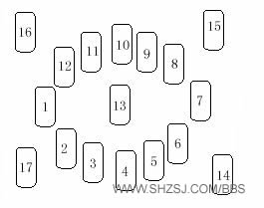
1→本人宫—性格或主张 行为
2→财帛宫—金钱及物质运
3→知识宫—兄弟 短期旅行
4→家庭宫—家庭 母亲 住家
5→娱乐宫—恋爱 娱乐 小孩
6→工作宫—疾病和健康 部署
7→人际宫—人际关系 婚姻
8→性与死宫—性与死 遗产继承
9→精神宫—学问 长程旅行
10→社会宫—社会评价 父亲
11→友情宫—友人 社交 愿望
12→秘密宫—灾难 静养
13→关键牌—整体运
14→火—精神—行动及思考的暗示
15→水—感情—情绪和感情的暗示
16→风—知识—言论和通信的暗示
17→土—物质—事物和金钱的暗示
※如果是用大阿卡纳占卜：第七张放在1位，之后的依序放在2~13位，13为关键牌，没有14~17。

前世今生
洗牌切牌完成后，随意抽取九张牌，依次放在1到9位置上
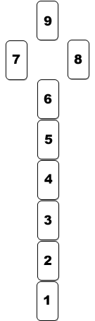
1、前世是谁，包括个性、感情倾向
2、在前世所学习到的事，特别是情感上的事
3、在前世所学当中曾经失败的事
4、今生的自已是谁，包括个性、感情倾向
5、什么事对自已而言是简单的
6、什么事对自已而言是困难的
7、经常出现的问题
8、解决问题的最佳方法
9、今生要学习的目标、特别是情感方面，记起前世的经验，今生的考验、好好去爱别人与爱自已

波希米亚
洗牌切牌成后，随意抽取七张牌，依次摆放在1到7位置上。
1 7
2 6
3 5
4
1、你的家庭环境
2、令你渴望又担心的事物
3、你的人际关系
4、你的愿望
5、你将会获得的意外的帮助，或者是本欲阻挡你却反而帮助了你的人或事
6、接下来一段时间你会发生的事
7、结果

自我探索自己的每一面
适用于：『２２张 』、『５６张 』、『７８张 塔罗牌』
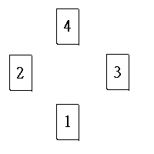
取牌方式：
随意抽四张牌，依序放在１、２、３、４。
如何解释：
１：你的个性面、內在的自我。
２：你的理性面。
３：你的感性面。
４：你的精神面..

心灵指引法
适用于：
『２２张』、『５６张』、『７８张 塔罗牌』
取牌方式：
随意抽八张牌，依序放在１、２、３、４、５、６、７、８。
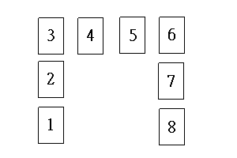
如何解释：
１‧你关心的焦点 目前你最关心的是什么。
２‧动机 你意识和下意识的渴望。
３‧潜在问题 影响你下一步的事情。
４‧心灵路标 了解你以前不知道的事。
５‧行动 告诉你你必须做的事。
６‧如何实行 现在怎么做最好。
７‧心灵指引 对你心灵良心的建议。
８‧成就 最后结果。

统治女神占卜法
适用于：
『２２张』、『５６张』、『７８张 塔罗牌』
取牌方式：
随意抽九张牌，依序放在１、２、３、４、５、６、７、８、９。
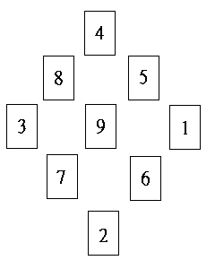
如何解释：
１‧思考能力。
２‧直觉力、第六感。
３‧感情倾向。
４‧本能、潜在的原动力。
５‧恐惧。
６‧无法预期的事。
７‧愿望。
８‧可以预期的事。
９‧结论。

Ｘ字牌型
适用于：
『２２张 』、『５６张 』、『７８张 塔罗牌』
取牌方式：
随意抽五张牌，依序放在１、２、３、４、５。
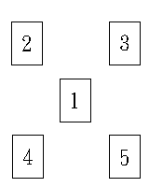
如何解释：
１：代表你自己的心态。
２：代表眼前的时机。
３：代表成功的几率。
４：代表影响的因素。
５：代表未來的发展、最后的结果。

幸运之神占卜法
适用于：
『２２张』、『５６张』、『７８张 塔罗牌』
取牌方式：
随意抽十张牌，依序放在１、２、３、４、５、６、７、８、９、１０。
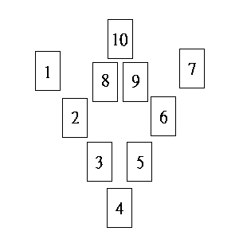
如何解释：
这个占卜法要分成两部份來讨论。先翻前七张：
１‧原因。
２‧周围影响。
３‧过去行动。
４‧现况。
５‧希望。
６‧进展。
７‧未來。
如果前七张还不能給你滿意的答案，就要翻８、９、１０。
８‧对策。
９‧对策。
１０‧神的指示。

全年占卜法
适用于：
『２２张 大秘仪』、『５６张 小秘仪』、『７８张 塔罗牌』
取牌方式：

随意抽出十三张牌，依序放在１、２、３、４、５、６、７、８、９、１０、１１、１２、１３。
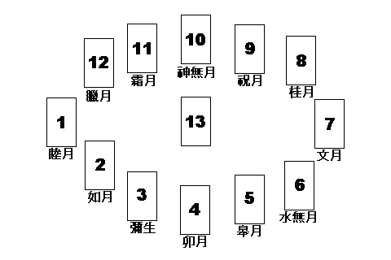
如何解释：
１‧ 一月的运势。
２‧ 二月的运势。
３‧ 三月的运势。
４‧ 四月的运势。
５‧ 五月的运势。
６‧ 六月的运势。
７‧ 七月的运势。
８‧ 八月的运势。
９‧ 九月的运势。
１０‧ 十月的运势。
１１‧ 十一月的运势。
１２‧ 十二月的运势。
１３‧ 整年的运势。
解释重点在于不同月运势的改变情形，而不是只单看该月的运势好与坏而已

一周运势法
▼适用范围
求问----运势
如果你对一年、两年的长期运势不感兴趣，而是想了解短期间的状况，这个牌型最适合你了。它能解读你未来一周会出现的状况：尤其当你安排好未来一周的计划，想知道该天的运势如何时，这种方法会非常的有趣而实际。你可以在每一周的开始(其实任何一天都可以)，拿出牌来，为自己推测一番。
▼摆法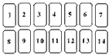
1、先按一般洗牌、切牌程序进行。完成后，将牌叠背面朝上，取出第一张到第七张，背面朝上放在如图示(1)到(7)的位置，排成一排。
2、接下来取第八张到第十四张(相当于第二排)，一样按顺序放在第一排的下方。
3、如此牌型便完成了，接下来便是把牌掀开。掀开时依纵列的顺序进行。也就是说：先掀开(1)和(8)这一组，再掀开(2)和(9)这一组，依此类推。全部掀完后解读。
▼牌位含意
这个牌型是在为人推测未来一周的运势状况，属于短期时效的牌型。牌型总共有十四张牌，同一纵行的两张都代表同一天会出现的运势状况。也就是说，(1)和(8)代表同一天的运势，(2)和(9)代表另一天的运势等等。因此，七组牌便构成了未来一周的运势。
这个牌型最需要注意的是解读的顺序。兴趣例来讲，你若是在星期四帮求问者推测，那么就应该从代表明天(星期五)的第五组牌(也就是(5)和(12)这一组)开始解。星期六是第六组牌((6)和(13)，星期天是第七组牌(7)和(14)，星期一才回到第一组牌(1)和(8)来解释，依此类推。也就是说：(1)到(7)的位置是绝对性的星期编号。千万不要以为每次都从第一组牌解读，那就搞错了！
如果在这种牌型里出现以下的牌，有比较独特的意义：正放的"命运之轮"代表未来一周的运气绝佳，有好事出现；如果出现倒放的"吊人"或"轮"代表未来一周的运气绝佳，有好事出现；如果出现倒放的"吊人"或"塔"(不论正、倒放)，则这一周比较不顺，会有希望落空的情形出现。

良辰吉日占卜法﹝二周运势法﹞
适用于：
『２２张 大秘仪』、『５６张 小秘仪』、『７８张 塔罗牌』
取牌方式：
随意抽出十四张牌，依序放在１、２、３、４、５、６、７、而后再换排放在８、９、１０、１１、１２、１３、１４。
如何解释：
此为短期时效之牌阵。
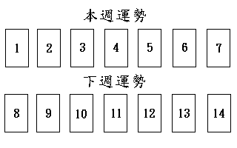
１：占卜当天的运势。
２：第二天的运势。
３：第三天的运势。
４：第四天的运势。
５：第五天的运势。
６：第六天的运势。
７：第七天的运势。
８：第八天的运势。
９：第九天的运势。
１０：第十天的运势。
１１：第十一天的运势。
１２：第十二天的运势。
１３：第十三天的运势。
１４：第十四天的运势。

漩渦占卜法
适用于：
『２２张 大秘仪』、『５６张 小秘仪』、『７８张 塔罗牌』
此牌阵需用空白牌或是指示牌﹝牌中画上眼睛﹞。
取牌方式：
随意抽出十八张牌，依序放在１、２、３、４、５、６、７、８、９、１０、１１、１２、１３、１４、１５、１６、１７、１８。
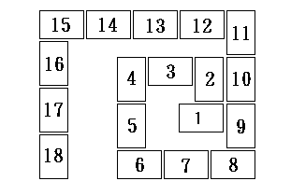
如何解释：
解释时，须从第１８张牌往回解﹝漩涡外侧﹞，并且注意此牌阵的牌是多张联合解释，并非一张张单独解释。
１８‧１７‧１６：这三张代表求卜者所问问题的『现况』。
１５‧１４‧１３‧１２：此四张意为『前进』，代表求卜者所问问题该取的行动或应对。
１１‧１０‧９；『过去的影响』﹝经历与经验﹞。
８‧７‧６：『周围的影响』﹝包含人事物、亲人与朋友影响较大﹞
５‧４：代表真心，求卜者或对方真正的想法。
３：『近未来』，较近的未来，通常是占卜当天到１～３个月内。
２：『未来』，比３这张牌还要久的未来，通常是占卜后到３～６个月内。
１：最后判断与结果。

迷宮的尽头
适用于：
『５６张』
取牌方式：
将所有小密仪牌洗好，然后依上图顺序，依序排出１到５６。
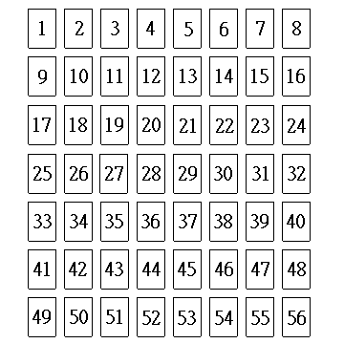
游戏方式：
全部的牌朝下。
首先打开左上角第一张牌，由此牌得知占卜结果代表的方向。
圣杯数字牌：整体恋爱运。
圣杯Ａｃｅ：结婚运。
圣杯宫廷牌：家庭运。
五芒星数字牌：财运。
五芒星Ａｃｅ：周遭的援助。
五芒星宫廷牌：工作运。
宝剑数字牌：健康运。
宝剑Ａｃｅ：竞争者。
保健宫廷牌：麻烦。
权杖数字牌：友情运。
权杖Ａｃｅ：学校运。
权杖宫廷牌：学业运、考试运。
从左上角第一张开始，遇到圣杯和五芒星翻右边的牌，遇到保健和权杖翻下面的牌。
﹝如左上角第一张为圣杯二，则翻开右边的牌，翻开后是权杖七，则翻开下方的牌。﹞
直到无法翻下一张牌为止。
以翻到最后一张牌的含意为主

康乐之路
该牌阵可预示你未来的健康与幸福。洗牌切牌完毕后，随意抽取8张牌，依次放在1到8的位置上。
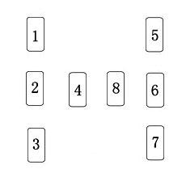
1、你过去的健康状况
2、你现在的健康状况
3、你未来可能的健康状况
4、能改变你健康状况的人与事
5、过去让你快乐的事
6、现在让你快乐的事
7、未来让你快乐的事
8、某人或某些事对你的健康与幸福有益。

钻石推测法
▼适用范围
这种牌阵与圣叁角占卜法类似，都是针对问题的过去、现在及未来情况来做解释。它适用是非题，如可不可以…会不会….要不要….等要求有明确结果的题目。而与圣叁角占卜不同的是:它的现在情形，是以两张牌来综合解释，所以更能充分反应求问者的现况。
▼摆法
1.先依照一般的洗牌、切牌程序。然后，用左手拿着牌，将其以扇形摊开。切记，左手持的那端，必须是切完牌后朝下的那一端。
2.请求问者任意抽出一张，将排放在图示中(1)的位置。
3.重复上述动作叁次，将抽出的叁张牌，依顺序放在 (2) 到 (4) 的位置。
4.依顺序将其翻开，开始解读。
▼牌位含意
(1)代表的是总是过去的状况．
(2)和(3)代表的都是问题目前的情形，需要把这两张牌综合解释．
(4)代表问题的最后结果．
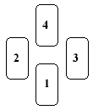

缘分推测法
▼适用范围
求问----爱情
不管置身于幸福的恋情中还是正默默的单恋着，所有恋人们最想知道的问题都是：我和他/她的未来发展到底如何？这便是"缘分推测法"最擅长解决的问题了。它能够针对过去、现在、未来三个方面进行解读，同时提出对求问者的行动建议，是相当实际的推测方式喔！
▼摆法
1、这个推测法跟其他方式有很大的不同：在进行洗牌的时候，需要求问者的配合。当你开始在桌面上洗牌的时候，请求问者要同时集中精神，在内心里默念想推测对象的名字(一次只能想一位，造成不要再想别人)。而你只要集中精神洗牌，不用想任何事物。然后，让求问者决定何时停止洗牌。当求问者觉得够了的时候，必须喊"停"，这时你才可以把牌依顺时针的方向，慢慢收拢起来。然后切牌的程序便和一般的方式一样进行。
2、切实牌后，将最上面的第一张到第七张取同，依图示的位置放好。要小心，不要把牌的上下方向弄颠倒！
3、牌型完成，掀牌进行解读。
▼牌位含意
(1)代表的是求问者过去的恋爱经验。
(2)则是求问者与对方目前的状况。
(3)是求问者与对方的未来状况。
(4)象征的是这副牌建议求问者采取的行动。
(5)是对方的个性、行事的特徵。
(6)为两人关系可能出现的阻碍。
(7)代表两人最终的结局。
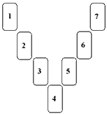

幸运星占卜法
塔罗牌的幸运星占卜法，主要用于占卜事业、爱情。牌阵如（上图）。
占卜方法：
洗牌后，从上向下数：
第7张牌放在位置①
第8张牌放在位置②
第9张牌放在位置③
第10张牌放在位置④
第11张牌放在位置⑤
第12张牌放在位置⑥
第13张牌放在位置⑦
牌所在位置表示的意义：
①代表过去的原因。
②代表问题现在的状况。
③代表问题的未来发展。
④问题的主要解决方法。
⑤周围的环境对问题的影响。
⑥占卜者的期望。
⑦问题的结果。
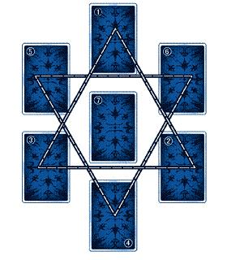

幸运五指占卜法

塔罗牌的幸运五指占卜法，主要用于占卜事业、爱情。是一个占卜运程的方法。牌阵如图。
占卜方法：
洗牌后，从上向下数：
第7张牌放在位置①
第8张牌放在位置②
第9张牌放在位置③
第10张牌放在位置④
第11张牌放在位置⑤
牌所在位置表示的意义：
①本周运程。
②下周运程。
③第三周运程。
④第四周运程。
⑤第五周运程。
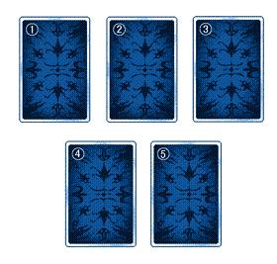

开创杯占卜法
塔罗牌的开创杯占卜法，适合用于一般的占卜。牌阵和缘分占卜相同。
占卜方法：
洗牌后，从上向下数：
第7张牌放在位置①
第8张牌放在位置②
第9张牌放在位置③
第10张牌放在位置④
第11张牌放在位置⑤
第12张牌放在位置⑥
第13张牌放在位置⑦
牌所在位置表示的意义：
①代表的是求问者过去的经验。
②是求问者目前的状况。
③是求问者的未来状况。
④象征的是这副牌局建议求问者采取的行动。
⑤周围、外在人事的影响。
⑥求问者的期望。
⑦代表最终的结果。

灵感出生宫占卜法
塔罗牌的灵感出生宫占卜法，适合用于一般的占卜。这个牌局的设计和占星命盘的后天十二宫相对应，了解占星命盘的人用起来可能就会得心应手。牌阵如上图。
占卜方法：
洗牌后，从上向下数：
第7张牌放在位置①
第8张牌放在位置②
第9张牌放在位置③
……
依次类推 ，把13张牌放在相应位置。
牌所在位置表示的意义：
①个人特性、行事风格。
②金钱运。
③和兄弟姐妹的关系。
④家庭状况/和母亲的关系。
⑤恋爱运/和子女的关系。
⑥身体健康状况。
⑦人际关系/婚姻运。
⑧性生活状况。
⑨学业运/海外旅游机会。
⑩工作运/和父亲的关系。
⑾朋友的状态
⑿意外的事件
⒀整体运势趋向
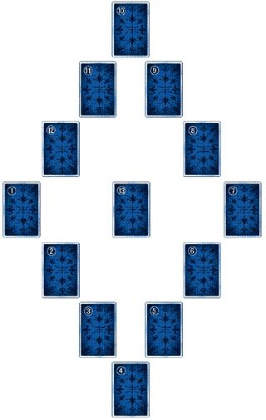

向日葵展开法

这种展开法非常简单，通常适用于回答一个非具体的疑问。首先由询问者洗牌，当确认他洗牌完毕，让他用左手切牌（如果是左撇子则用右手）。接下来接过牌并按图示排列
1：代表询问者的特性，与他想解答的问题有关；
2：代表隐藏的原因；
3：代表机会；
4：代表询问者为得到答案而必须接受的挑战；
5：代表在将来必须计划好的问题；
6：是发现答案必须承受的负担；
7：代表需要致力于的一项任务；
8：对问题赋予一个新的观点；
9：代表问题的解决方法。
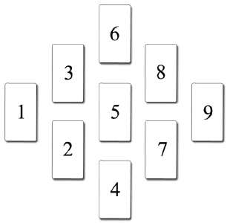

钥匙展开法
名为"钥匙"的展开法易于解答有关未来的一般性问题。
询问者将阿尔克纳分为两组，按直觉选择一组"主动"牌和一组"被动"牌。解牌人将从主动牌中拿取3张牌（编号1-3）从被动牌中取4张牌（编号4-7）。将牌重新组合并由询问者拿取第8张牌。解牌人将根据直觉解读，解读时要记住排列中的每个位置代表答案的某个方面。
1：询问者在他所提问题中的境遇；
2：顺利的环境和境遇；
3：将给予询问者帮助的人；
4：代表过去；
5：代表最近的事件；
6：代表不利的条件；
7：将反对他的人；
8：这张牌是关键，答案和未来。
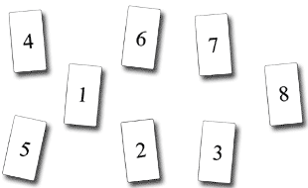

事业牌阵之跳槽
取牌范围：22张大牌 或者 56张小牌 或者 78张
取牌方式：洗牌 切牌后 任意抽取5张放在图中所示位置
牌位意义：
1 我将有一个好工作吗？
2 我拥有什么或是我该做什么？
3 我将经历什么问题
4 我可以企盼一个新环境的到来吗？
5 结果
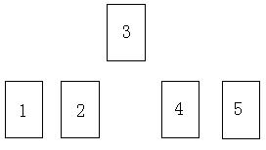

珍珠项链占卜法
从洗好的塔罗牌中抽出八张牌，依序排列。
0：表示当事人关心的焦点 4：表应该采取的行动
1：表示当事人内心的动机 5：表处理的最佳方法
2：表示要解决问题的所在 6：表示长期发展相关指引
3：表示盲点的指引 7：表示结果

